HOOFDSTUK 21: Geld en bankwezen

(monetaire sfeer of geldmarkt)

‘Geld’ is alles wat volgende functies vervuld:

* Waardemeter/rekeneenheid
$$transactievraag van geld$$

* Ruilmiddel
* Beleggingsinstrument/ draagt koopkracht over

$$vermogensvraag van geld$$

Soorten geld: Geld komt in verschillende vormen voor in onze maatschappij.

$$Geldhoeveelheid in$$

$$enge zin$$

$$M_{1}=CP+D$$

* Chartaal geld (CP): Munten en bankbriefjes in handen van het publiek
* Giraal geld (D): deposito’s bij banken (= geld op zichtrekeningen)
* Quasigeld: geld op spaarrekening + termijndeposito’s ≤ 2 jaar

Geldhoeveelheid in ruime zin $$M_{3}=M_{1^{ +}}quasigeld$$

Geldcreatie:

* Geldsubstitutie: geld neemt andere vorm aan, brengt geen extra geld in omloop
* Kredietverlening: Doordat banken maar een deel van hun deposito’s (D) effectief als reserve (R) houden, gaan banken een deel van de deposito’s terug uitlenen. Zo wordt er weer geld gecreëerd.

De geldbasismultiplicator: $mm=\frac{M_{1}}{MB}=\frac{CP+D}{CP+R}=\frac{\frac{CP}{D}+1}{\frac{CP}{D}+ r}=\frac{c+1}{c+r}$

Waarbij $c =\frac{CP}{D}$ de verhouding is tussen het chartaal geld en giraal geld en $r =\frac{R}{D}$ de kasreservecoëfficiënt, namelijk hoeveel geld een bank moet in de kas houden van alle deposito’s. Indien er meer basisgeld wordt gemaakt door de centrale bank, kan men aan de hand van de geldbasismultiplicator berekenen welke geldhoeveelheid er effectief bijkomt.

Geldhoeveelheid M kan nooit veranderen enkel de verhouding CP en D kan verschillen

**Geldaanbod**: De geldhoeveelheid wordt aangeboden door de centrale bank.

$$M_{1}^{A}=mm\left(\overline{c};\overline{r}\right)*MB$$

Het geldaanbod is afhankelijke van:

* Indien de krasreservecoëfficiënt r verlaagt, verhoogt het geldaanbod.

(Gedrag van de banken, maar ECB legt minimum op.)

* Indien de verhouding chartaal/giraal geld c verlaagt, verhoogt het geldaanbod

(Gedrag van het publiek.)

* Indien de geldbasis MB verhoogt, verhoogt het geldaanbod (Gedrag van centrale bank.)

Monetaire expansie: ECB brengt geld in omloop door aankoop van activa (op balans linkerzijde: meer activa, rechterzijde: chartaal geld bij publiek en banken neemt toe) -> geldaanbod ↑ -> i ↓ -> investeringen (vermogensvraag) ↑

Monetaire contractie: ECB ‘vernietigt’ geld door verkoop van activa (op balans linkerzijde: minder activa, rechterzijde: chartaal geld bij publiek en banken neemt af) -> geldaanbod ↓ -> i ↑ -> investeringen (vermogensvraag) ↓

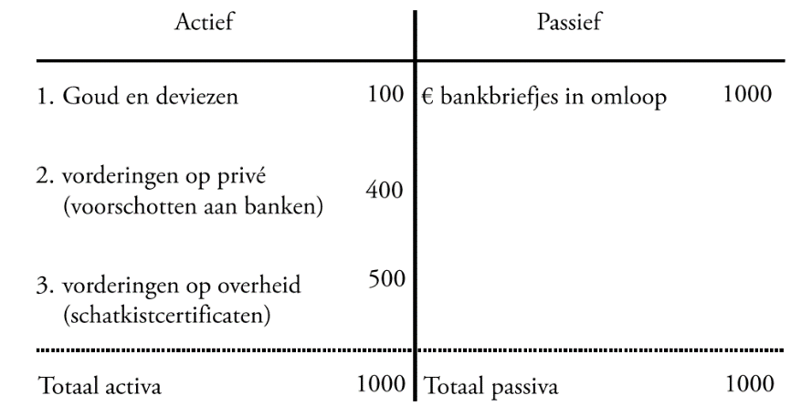

€ bankbriefjes in handen van publiek

Kasreserves

Indirecte marktoperaties (conventioneel beleid)

Heraankoopovereenkomsten: Banken lenen op korte termijn geld van de ECB met activa als onderpand en verplichten zich ertoe activa terug te kopen tegen een vooraf bepaalde prijs

Herfinancieringsrente (refinancing rate) = verschil in prijs aangeboden onderpand en heraankoopprijs (refi rate)

* lagere refi rate : goedkoper krediet => monetaire expansie
* hogere refi rate : duurder krediet => monetaire contractie

Minimale kasreservecoëfficiënt

Directe marktoperaties (onconventioneel beleid)

Quantitative Easing (QE): ECB koopt rechtstreeks activa op bij banken.

Forward guidance: ECB verstrekt informatie over haar voornemens met betrekking tot haar toekomstig monetair beleid. Belangrijk wegens asymmetrie in de termijnstructuur van de bankbalansen

**Geldvraag**: geldvraag bestaat uit transactievraag (ruil vergemakkelijken) en vermogensvraag (beleggingsinstrument)

De transactievraag naar geld: Kwantiteitstheorie van geld

$$Vergelijking van Fisher: M*V=P*Q$$

Met P * Q = nominale BBP en V= omloopsnelheid van geld

Stel dat Q en V constant zijn dan is de geldgroei ($\dot{M}$) = inflatiepercentage (π) (monetaristische visie)

Vermogensvraag naar geld:

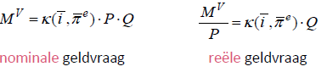

Waarbij κ $=\frac{1}{V}$ de inverse van de omloopsnelheid van geld is. Deze omloopsnelheid wordt ook zelf door de interestvoet (i) en de verwachte inflatie beïnvloed ($π^{e}$).

Intrestvoet (𝑖): opportuniteitskost tov interestdragende beleggingsinstrumenten

Verwachte inflatie ($π^{e}$): opportuniteitskost tov koopkrachtvaste beleggingsinstrumenten

Negatief verband tussen beurskoersen en marktintrestvoet i

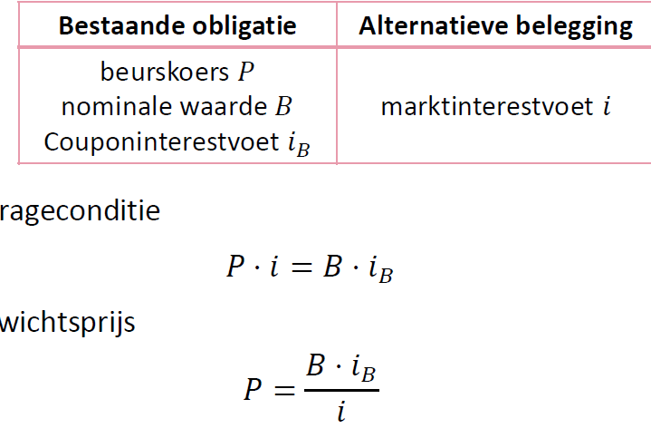

Expansief monetair beleid: lagere marktrente en dus hogere beurskoersen

Restrictief monetair beleid: hogere marktrente en dus lagere beurskoersen

De geldvraag neemt dus toe indien:

* De interestvoet i afneemt (dit is een beweging op de geldvraagcurve, geen verschuiving)
* De verwachte inflatie $π^{e}$ afneemt
* Het algemeen prijspeil P toeneemt
* Het reëel BBP Q toeneemt



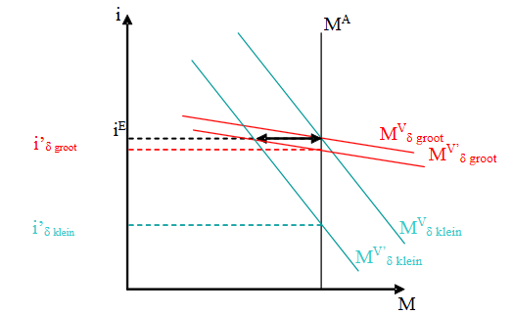Lineaire reële geldvraag:

𝛽=inkomensgevoeligheid van geldvraag

𝛿=interestgevoeligheid van geldvraag

𝐿0=‘autonome’ geldvraag

$\frac{M^{A}}{P}$ =reëel geldaanbod

In het evenwicht moet er gelden dat 𝑀a=𝑀v=𝑃(𝐿0+𝛽𝑄−𝛿𝑖).

Hoe steiler de Mv-curve, hoe kleiner de intrestgevoeligheid 𝛿.